ПРЕЗЕНТАЦИЯ ПРОЕКТА
«С ЧЕГО НАЧИНАЕТСЯ РОДИНА?»

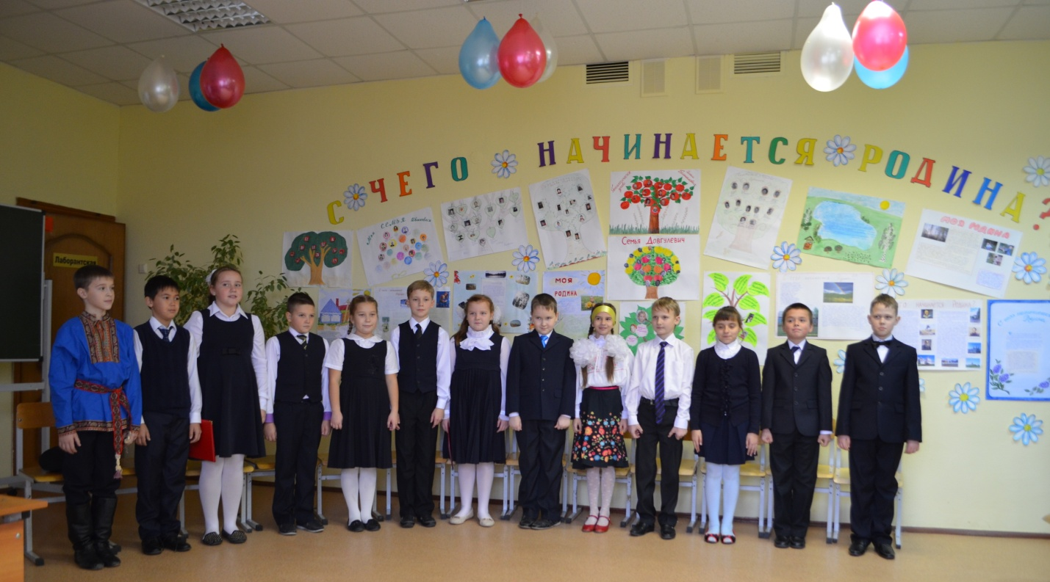
ПОЯСНИТЕЛЬНАЯ ЗАПИСКА
Главный мотив взаимодействия родителей и педагогов (по словам В. А. Сухомлинского) заключается в том, «… как прошло детство, кто вел ребенка за руку в детские годы, что вошло в его разум и сердце из окружающего мира – от этого в решающей степени зависит, каким человеком он станет». Взаимопонимание семьи и школы – этого единого пространства, объективной реальности – состоится при согласованности воспитательных целей и задач, позиций обеих сторон, выстроенных по принципу единства, уважения и требований к ребенку, распределения обязанностей и ответственности.
Свою работу с родителями я строю на принципах доверия, диалога, партнерства, учета интересов родителей и их опыта в воспитании детей. Педагоги прошлого - К. Д. Ушинский, Е. Н. Водовозова, Л. Н. Толстой и другие, говорили о необходимости приобретения родителями педагогически знаний, о важности и целенаправленности семейного воспитания, о необходимости сочетания знания и опыта. В этом современным родителям призваны оказать помощь мы, учителя, несмотря на то, что информацию по вопросам воспитания ребенка можно получить сейчас разными путями. Это и периодические издания, и Интернет, и многочисленная популярная литература для родителей. Но только учитель ежедневно общается с детьми и родителями, видит проблемы, трудности, а также положительный опыт каждой семьи.
В своей работе с родителями использую такие формы, как родительский лекторий, тематические выставки, устные журналы, семейные спортивные встречи, почту доверия, телефон доверия, семейные проекты, где родители работают совместно с детьми под руководством учителя, конкурс семейных талантов, совместные праздники и мн. др. инновационные формы работы с родителями.
Проблема патриотического воспитания подрастающего поколения сегодня одна из наиболее актуальных. Исторически сложилось, так, что любовь к Родине, патриотизм во все времена в Российском государстве были чертой национального характера. Но в силу последних перемен все более заметной стала утрата нашим обществом традиционного российского патриотического сознания. В связи с этим очевидна неотложность решения острейших проблем воспитания патриотизма в работе с детьми школьного возраста.
Патриотизм - сложное и высокое человеческое чувство, оно так многогранно по своему содержанию, что неопределимо несколькими словами.
Чувство Родины начинается у ребенка с отношения к семье, к самым близким ему людям — матери, отцу, дедушке, бабушке, братьям и сестрам.
Развитие любви и привязанности к родному дому в первоначальном значении служит первой ступенью патриотического воспитания детей младшего школьного возраста. «Родной дом» — сложное, многогранное понятие. Оно включает отношение к себе как к личности, отношение к своей семье, включенность в семейные традиции. Первые друзья, семья, улица, на которой стоит его дом, — все это включается в представления ребенка о родном доме, о своей «изначальной» родине.
Постепенно эти представления расширяются. Родина уже ассоциируется не только с домом и с улицей, но с родным селом, городом, с окружающей природой. Позже приходит осознание причастности к краю и к России, огромной многонациональной стране, гражданином которой предстоит стать ребенку. Поэтому патриотическое воспитание неотъемлемо связано с ознакомлением окружающего нас мира.
В работе над проектом «С чего начинается Родина?» принимали участие все дети и родители, бабушки и дедушки, многие родственники. Создавали генеалогическое древо, добывали информацию об участниках войны семьи, коллективно оформляли работы, писали сочинения, ездили на родину родителей. Работа получилась очень интересная.
ЦЕЛЬ: воспитание гражданина и патриота своей страны, формирование нравственных ценностей.
ЗАДАЧИ:
Сформировать у детей представления о семье, роде, доме, малой родине, стране России, в которой они живут.
Формировать духовно-нравственные отношения и чувства сопричастности к родному дому, семье, к природе родного края, к культурному наследию своего народа.
Воспитывать любовь и уважение к своей Родине-России, к своей нации, толерантное отношения к представителям других национальностей.
Воспитывать уважительное отношение к человеку - труженику, результатам его труда, родной земле, защитникам Отечества, государственной символике, традициям государства, общественным праздникам
Формировать представления о Земле и жизни людей на Земле.
Воспитывать у детей любовь к природе, желание беречь и защищать ее.

«Воспитание любви к родному краю, к родной культуре, к родной речи – задача первостепенной важности и нет необходимости это доказывать. Но как воспитать? Она начинается с малого – с любви к своей семье, к своему дому. Постоянно расширяясь, эта любовь переходит в любовь к своему государству, к его прошлому и настоящему, а затем ко всему человечеству».
Академик Д.С. Лихачёв.

ПАСПОРТ ПРОЕКТА
1.Характеристика проекта.
Тип проекта: творческо-поисковый (осуществляется максимально свободный т нетрадиционный подход к его выполнению и презентации результатов).
Проект по профилю знаний: межпредметный (предметы: литературное чтение, окружающий мир, история, изобразительное искусство, технология, русский язык, музыка, ритмика).
Проект по количеству участников: групповой.
По характеру координации: с открытой координацией (учитель-координатор участвует в проекте с собственной функцией, направляет в случае необходимости отдельные этапы проекта).
По уровню контактов: внутришкольный.
По характеру контактов: внутриклассный.
По продолжительности: средней продолжительности (3 месяца).
По характеру результата: сборник собственных творческих работ (сочинения, рисунки, журналы, доклады), постеры, презентации.
2.Основополагающий вопрос проекта:
« С чего начинается Родина?»
Проблемные вопросы:
- что я знаю о России?
- почему надо изучать историю своей семьи?
- что такое малая родина для меня?
- как людям сохранить то, что создано раньше?
3. Цели проекта:
- развитие социально-значимой личности, любящей свою семью, свой край, свою страну Россию;
- воспитание чувства патриотизма и гражданственности;
- воспитывать уважение к участникам войны, к человеку-труженику, результатам его труда;
- воспитывать уважение к своей нации, толерантное отношение к представителям других национальностей;
- продолжать развивать навыки работы с разными источниками информации;
- развивать коммуникативные умения;
- содействовать развитию творческих способностей;
- развивать интерес к проектно-исследовательской деятельности.
4. Задачи проекта:
- изучить и раскрыть понятия «Родина – Россия» и «малая родина»;
- изучить и раскрыть понятия «Родина», «народ», «род», рассмотреть исторический аспект данных понятий;
- показать значимость чувства любви к своей Родине, к своему роду и окружающим тебя людям, к традициям своего народа, к памяти предков, познанию своих корней.
5. Основное содержание проекта:
I «Мои летние путешествия»
II « Россия – Родина моя»
III «Родословная моей семьи»
IV « Моя малая родина»

Сценарий мероприятия
(Дети входят в зал под музыку песни «Родина моя»)
(Зал украшен синими, красными, белыми шарами, оформлена выставка детских журналов «Мои летние путешествия», на доске географическая карта с флажками, указывающими маршруты путешествий, на стенах постеры «Моя родословная», сочинения детей и родителей «С чего для меня начинается Родина?»)
ВЕДУЩИЙ
СЛАЙД №1 (заставка)
Мне однажды в жизни повезло:
Я однажды родилась в России –
В том краю, где от берёз светло,
На земле, которой нет красивей.
Моя любовь – моя земля,
Моя красивая Россия.
Её озёра и поля,
Берёзы, вербы да осины.
Всё это навсегда со мной
И в счастье, и в беду лихую.
На свете нет другой такой,
Да и зачем её, другую?
(Елена Головных)
- Здравствуйте, дорогие ребята, уважаемые гости! Сегодня наш разговор о великой и прекрасной стране, в которой мы живём. А называется наша страна (хором) Россия! Российская Федерация! Наша Родина!
3 месяца мы работали над проектом «С чего начинается Родина?», который состоял из 3-х этапов:
- «Россия-Родина моя»
- «Моя малая родина»
- «Родословная моей семьи».
- Что же такое Родина для человека?
С чего она для него начинается? Со страны, где он живёт, с дома, где он родился или с места, где жили его предки?
Сегодня мы постараемся ответить на эти вопросы.
У нас у всех одна Родина – Россия.
СЛАЙД №2
Россия – большая, добрая и сильная страна. И очень красивая… Но страна – это не просто лес и поле, города и сёла, где живут люди. Страна – это государство. А чем отличается одно государство от другого?
Об этом расскажет группа учеников, которая искала ответ на этот вопрос.
УЧЕНИК 1
Государства отличаются языком, на котором разговаривает народ, живущий в них, своими символами, историей, обычаями, традициями, географическим положением.
Каждое государство обязательно имеет свой флаг, герб и главную песню страны – гимн.
УЧЕНИК 2
СЛАЙД №3
Российский флаг – это трёхцветное полотнище с белой, синей и красной полосами. Появился он впервые в 1693 году, а единственным флагом Российского государства стал во время царствования Александра III. С 1993 года – это государственный флаг Российской Федерации.
УЧЕНИК 3
Трёх цветов Российский флаг,
Каждый цвет – для всех нас знак.
Есть на флаге красный цвет,
Героизмом он согрет.
Стойкость, жертвенность, отвага –
Смысл такого цвета флага.
Синий цвет на флаге – верность,
Твёрдость духа, неизменность,
Доброта, простосердечье,
Что людьми ценились вечно.
Белый – это чистота,
Благородство, высота.
Светлых ангелов привет
Означает белый цвет.
Трёх цветов Российский флаг.
Многоцветен этот стяг!
Он – в столице над Кремлём
Греет всех своим теплом.
УЧЕНИК 4
СЛАЙД №4
У нас очень красивый герб. На нём изображён двуглавый золотой орёл на красном фоне. Орёл – символ солнца, небесной силы, огня и бессмертия. Внутри Российского герба – герб Москвы. На нём изображён Георгий Победоносец, поражающий копьём дракона. Это очень древний герб. Он появился 500 лет назад при царе Иване III. Герб – это эмблема государства.
УЧЕНИК 5
У России величавый
На гербе орёл двуглавый,
Чтоб на запад и восток
Он смотреть бы сразу мог.
Сильный, мудрый он и гордый,
Он – России дух свободный.
УЧЕНИК 6
Гимном Российской Федерации стала музыка Александрова на стихи Михалкова. Исполняют Гимн стоя.
Конституция – Основной Закон Российской Федерации.
Величественны и просты слова
Единого Закона всей Отчизны,
Дарующего главные права:
Работать, радоваться жизни.
Мы помним всех, кто, знамя передав,
Нам завещал, что каждый кровно связан
И со строкой добытых в битвах прав,
И со строкою: «Гражданин обязан…»
(А. Бобров)
ВЕДУЩИЙ
СЛАЙД № 5
Россия – самая большая страна на свете. Она окружена и сушей, и морями. Природа её зачаровывает, каких только кладов не скрыто в её подземных, подводных и лесных запасниках.
Наши ребята со своим родителями любят путешествовать по России. Где только они не побывали! Мы составили карту путешествий нашего класса. Начинаются они за Полярным кругом, а заканчиваются в жарких песках тёплого Чёрного моря. В каких только уголках России не побывали ребята со своими родителями! О своих путешествиях они рассказали в альбомах «Мои летние путешествия», которые представлены на нашей выставке.
ВЕДУЩИЙ
И красива, и богата
Наша Родина, ребята.
Долго ехать от столицы
До любой её границы.
Всё вокруг своё, родное:
Горы, степи и леса,
Рек сверканье голубое,
Голубые небеса.
СЛАЙД №6
УЧЕНИК
Если долго-долго-долго
В самолёте нам лететь,
Если долго-долго-долго
На Россию нам смотреть,
То увидим мы тогда
И леса, и города,
Океанские просторы,
Ленты рек, озёра, горы…
Мы увидим даль без края,
Тундру, где звенит весна,
И поймём тогда, какая,
Наша Родина большая,
Необъятная страна!
ВЕДУЩИЙ
Что такое Россия?
УЧЕНИКИ (в презентации использованы фотографии из семейных альбомов)
СЛАЙД № 7
1.Что такое Россия? Это жаркое лето,
Когда много цветов на зелёном лугу,
Когда брызги на море жемчужного цвета,
Когда хлеб созревает и косят траву.
СЛАЙД № 8
2.Что такое Россия? Это чудная осень,
Когда в небе, курлыча, летят журавли,
Когда шишки созревшие падают с сосен,
Когда кружатся листья до самой земли!
СЛАЙД № 9
3.Что такое Россия? Это зимняя сказка,
Когда снег серебристый лежит на земле,
Когда мчатся мальчишки с горы на салазках,
Когда виден узор на оконном стекле.
СЛАЙД № 10
4.Что такое Россия? Это полная жизни,
Счастья, бодрости, радости, света весна,
Когда дождик прохладный на землю вдруг брызнет,
Когда лес зашумит, отошедший от сна,
Когда птицы поют снова в нашем краю,
Я Россию свою, мою землю родную,
Словно мать дорогую,
Очень нежно люблю!
УЧЕНИК
СЛАЙД № 11
Я горжусь, что родился в России,
От рождения русским зовусь.
Люблю реки её голубые,
Люблю сердцем я матушку-Русь.
Перелески, холмы и пригорки,
Русской песни протяжный мотив,
И люблю я её поговорки,
И над речкою серый обрыв.
Здесь все запахи смешаны свято,
Лучше роз во дворе лопухи.
Мне цветов полевых ароматы
Не заменят любые духи.
И ромашка на тоненькой ножке,
Голубой как глаза василёк,
И бегущие вечно дорожки –
Разве вас разлюбить я бы смог!
УЧЕНИК
Берегите Россию –
Нет России другой.
Берегите её тишину и покой,
Это небо и солнце,
Этот хлеб на столе…
И родное оконце
В позабытом селе…
Берегите Россию,
Без неё нам не жить.
Берегите её,
Чтобы вечно ей быть.
Нашей правдой и силой,
Всею нашей судьбой.
Берегите Россию,
Нет России другой!
УЧЕНИК
О России петь –
Что стремиться в Храм.
По лесным горам, полевым коврам…
О России петь – что весну встречать,
Что невесту ждать, что утешить мать.
О России петь – что тоску забыть,
Что любовь любить,
Что бессмертным быть.
(ДЕТИ ИСПЛНЯЮТ ПЕСНЮ «МОЯ РОССИЯ»)
ВЕДУЩИЙ
СЛАЙД № 12
-Ребята, а где всего прекрасней на Земле?
(ВЫХОДЯТ УЧЕНИК И СОЛНЫШКО)
УЧЕНИК
Где зелёной тучей тополя
Застят неба голубой простор,
С ясным солнцем повстречался я,
С ясным солнцем начал разговор.
-Солнышко, ты в блеске и тепле
Проплываешь у любых ворот.
Где всего прекрасней на Земле?
И какой понравился народ?
СОРЛНЫШКО
-Всякий, - шепчет солнышко, - хорош!
Не могу обидеть никого!
А где ты родился и растёшь,
Там, дружок, прекраснее всего!
Горы, море или ширь полей…
Родина! Она всего милей!
УЧЕНИК
СЛАЙД № 13
Если скажут «Родина»,
Сразу в памяти встаёт
Старый дом, в саду смородина,
Толстый тополь у ворот.
У реки берёзка-скромница
И ромашковый бугор…
А другим, наверно, вспомнится
Свой родной московский двор.
В лужах первые кораблики,
Над скакалкой топот ног,
И большой соседней фабрики
Громкий радостный гудок.
Или степь от маков красная,
Золотая целина…
Родина бывает разная,
Но у всех она одна.
ВЕДУЩИЙ
-О какой разной Родине читали ребята?
УЧЕНИК
У каждого человека есть ещё своя маленькая родина, место, где он родился и вырос.
ВЕДУЩИЙ
-Ребята, а с чего начинается Родина для вас?
(ВЫСТУПЛЕНИЯ ДЕТЕЙ И РОДИТЕЛЕЙ, ПОКАЗ СЕМЕЙНЫХ ПРЕЗЕНТАЦИЙ)
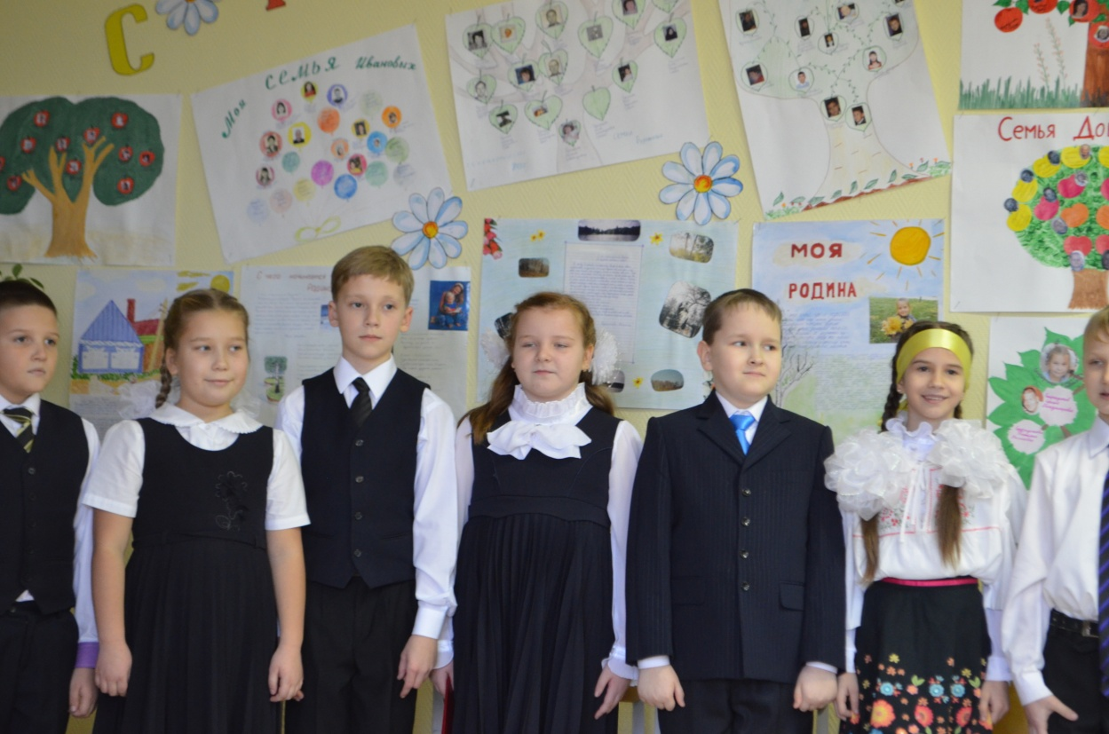
ВЕДУЩИЙ
- А сейчас я прочту наше коллективное сочинение «С чего начинается Родина?»
(Учитель зачитывает сочинение 4 «А» класса «С чего начинается Родина?»)
(ДЕТИ ИСПОЛНЯЮТ ПЕСНЮ «ПЕСНЯ О РОДНОЙ СТОРОНКЕ»)
ВЕДУЩИЙ
-Ребята, а откуда произошло слово «родина»? Послушаем детей, который нашли ответ на этот вопрос.
УЧЕНИК
Слово «родина» произошло от древнего слова «род», которое обозначает группу людей, объединённых кровным родством. Каждый из нас – потомок какого-либо старинного древнего рода. Само слово «род» обозначает древнейшего Бога славян Рода. Главный город племени россов назывался Родень (Родня).
УЧЕНИК
Родина – это Отечество, страна и место рождения человека.
От слова «род» произошло слово «народ». Народ – это нация, народность, жители страны.
Есть ещё много слов с корнем –род- : родить, родители, родной, родословная.
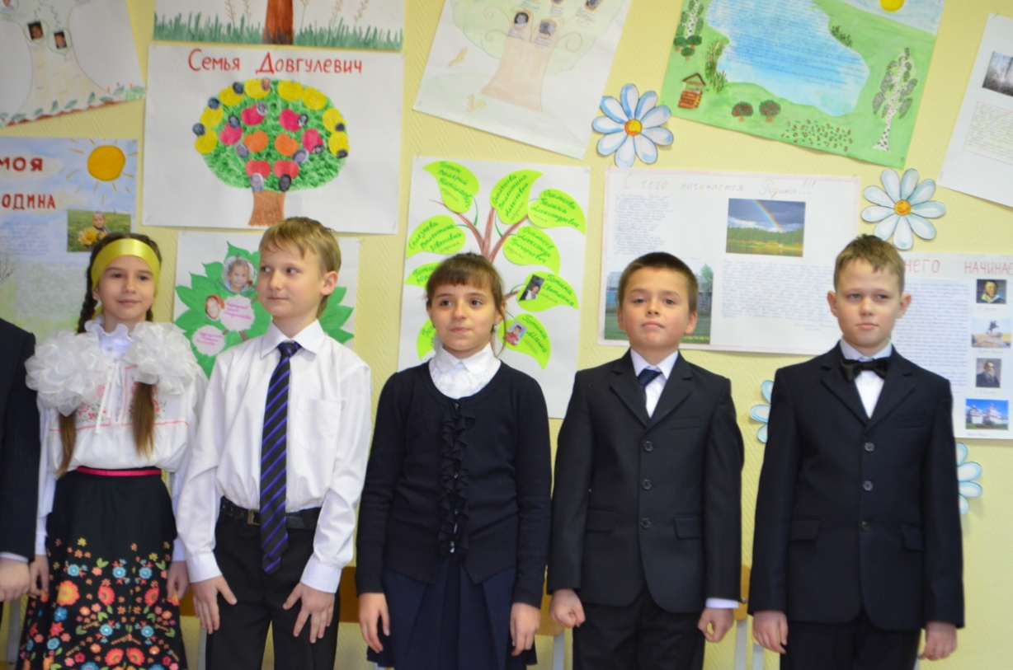
ВЕДУЩИЙ
Ребята провели интересную поисковую работу, поинтересовались у родителей, дедушек, бабушек, своей родословной и вот, что они узнали. Теперь они могут рассказать о своём роде, о своих предках.
(УЧЕНИКИ РАССКАЗЫВАЮТ О СВОЕЙ РОДОСЛОВНОЙ, ПОКАЗЫВАЮТ ПОСТЕРЫ, ПРЕЗЕНТАЦИИ)
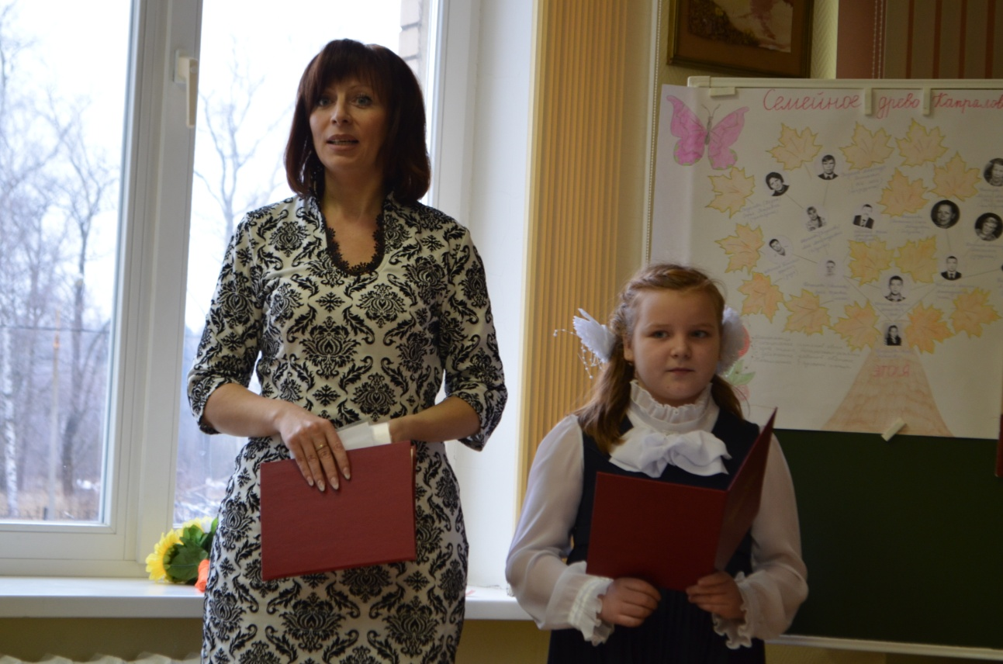
После рассказа об участниках войны стихотворение читает ученик:
Война была суровым испытаньем…
Познали мы и горе и печаль.
Сказать мы можем с полным основаньем:
Для Родины и жизни нам не жаль!
Отчизна нам и мир дороже жизни.
Свободу отстояв в своей стране,
Избавили Европу от фашизма
И мир провозгласили на Земле!
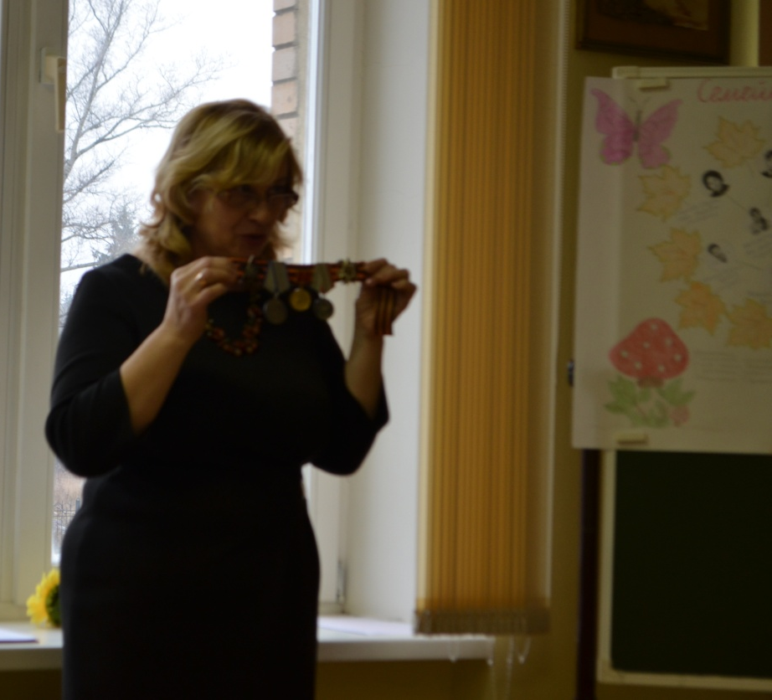
(МИНУТА МОЛЧАНИЯ)
ВЕДУЩИЙ
-Ребята, а что всех нас с вами объединяет?
УЧЕНИКИ
Всех нас объединяет наша малая родина – Подолье.
СЛАЙД № 18
УЧЕНИКИ
1.Все места в Подмосковье красивы,
Где Отчизны весь путь озарён.
Ты – частица великой России,
Славный, милый Подольский район!
2.На полях твоих рожь колосится
И в зелёном наряде леса.
И подольской землёю гордится
Наш народ, что творит чудеса.
3.Мы гордимся, мы славим Подолье,
Сердцу милые с детства места.
Нам близки красота и приволье,
Вера наша светла и чиста!
4.Мне дороже и ближе на свете
Край, в который душою влюблён.
Процветай! Славься, милый и светлый,
Наш прекрасный Подольский район!
ВЕДУЩИЙ
Сейчас я представляю победителей конкурса рисунков «Моя Родина»
(Выходят дети с рисунками, читают стихи)
1.На моём рисунке поле с колосками,
Церковка на горке рядом с облаками.
На моём рисунке мама и друзья,
На моём рисунке Родина моя!
2.На моём рисунке лучики рассвета,
Рощица и речка, солнышко и лето.
На моём рисунке песенка ручья,
На моём рисунке Родина моя!
3.На моём рисунке выросли ромашки,
Вдоль по тропке скачет всадник на коняшке,
На моём рисунке радуга и я,
На моём рисунке Родина моя!
(П. Синявский)
УЧЕНИК
Родную песню полюбили с детства,
Из дальней дали долетела к нам,
Её, как драгоценное наследство,
С годами я потомкам передам.
Поём и мы задумчиво, неброско…
Про то, как с незапамятных времён
Стоит во поле русская берёзка,
Замёрз в сугробе тот замёрзший клён…
Весь пляшет мир под русскую «Калинку»,
А на гулянье кто взметает пыль?
- Кто с нами? Выходи на серединку!
Затеем вместе русскую кадриль!
СЛАЙД № 19
(ДЕТИ ИСПОЛНЯЮТ ТАНЕЦ «КАДРИЛЬ»)
СЛАЙД № 20
ВЕДУЩИЙ
-Когда вы вырастете, ребята, вы сможете сделать много доброго, полезного и красивого, чтобы наша Родина стала ещё сильнее и краше.
Но это – потом. А сейчас самая главная ваша работа – хорошо учиться. И ещё. Нужно с детства любить свою Родину. Ведь это всё равно, что любить свой дом, своих родителей, своих друзей. Кто этому научится – будет счастливым человеком. На всю жизнь.
УЧЕНИК
-Учитель, а с чего начинается Родина для Вас?
УЧИТЕЛЬ
Для меня?
Начинается Родина с памяти,
С почитанья истоков своих,
С Герба, Гимна, Российского Знамени,
С уваженья заветов святых.
Начинается с русской истории,
Что описывал Нестор-монах,
Благовеста с степными просторами,
Шапки той, что носил Мономах.
Начинается Родина с Пушкина,
Чудных сказок, что прелесть одна,
Деревень с их кривыми избушками,
Где жива всё ещё старина.
Начинается Родина с детства,
С материнской, отцовской любви…
Школьной парты, цветистых букетов,
Что учителю вы принесли.
Еврей и тувинец, бурят и удмурт,
Русский, татарин, башкир и якут,
Разных народов большая семья,
И этим гордиться должны мы, друзья.
Россией зовётся общий наш дом,
Пусть будет уютно каждому в нём.
Любые мы трудности вместе осилим
И только в единстве сила России!
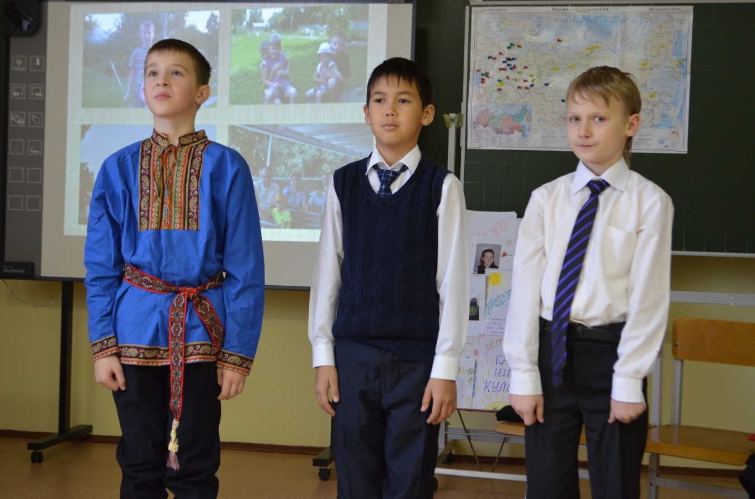
ВЕДУЩИЙ
Сегодня, я думаю, мы ответили на вопрос «С чего начинается Родина?»
Давайте ответим на этот вопрос ещё раз все вместе словами песни «С чего начинается Родина?»
СЛАЙД № 21
(ДЕТИ И ГОСТИ ИСПОЛНЯЮТ ПЕСНЮ «С ЧЕГО НАЧИНАЕТСЯ РОДИНА?»)
СЛАЙД № 22
ВЕДУЩИЙ
Спасибо за внимание!

ЗАКЛЮЧЕНИЕ
Ожидаемый результат:
Становление личности школьника, обладающей чувством патриотизма, приобщенной к общечеловеческим ценностям и усвоившей эти ценности; человека с развитыми творческими способностями и возможностями реализоваться в соответствии со своими склонностями и интересами.
Целевая аудитория:
Данное мероприятие разработано для учащихся 4 класса, но может быть использовано в работе со школьниками с 1 по 5 класс, так как именно в этот период формируется жизненная позиция гражданина, проблемы поиска смысла жизни и жизненных ориентиров становятся наиболее остры и актуальны.

